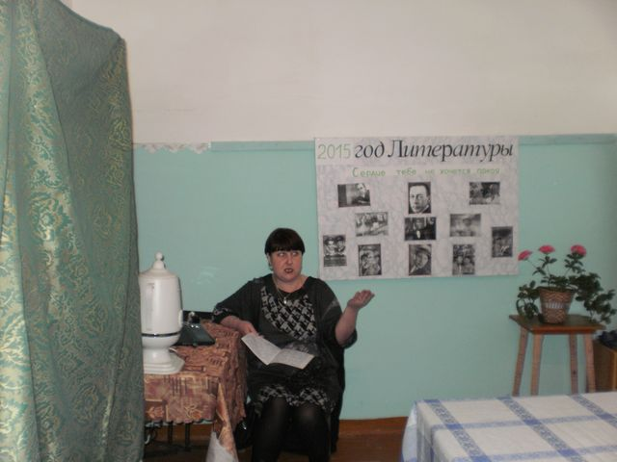

29 января провели открытие Года Литературы в России. Мероприятие посвятили творчеству И.О. Дунаевского. Был оформлен стенд , посвященный творческим работам композитора. Приглашенные познакомились с биографией композитора, представлен музыкальный материал созданный И.О. Дунаевским, на стихи известных советских поэтов.

